WALD; WILD UND WASSER / Lückentext >> Hohltaube
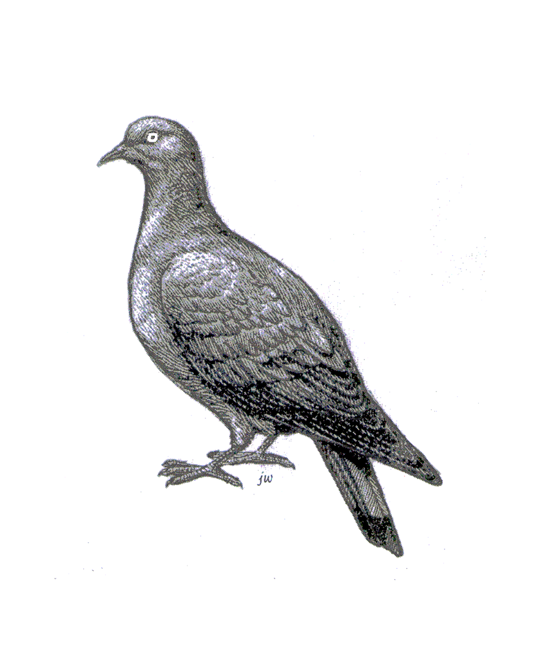
©jw

Die Hohltaube
Die Hohltaube ist eine ,
die sich in hellen Mischwäldern wohl fühlt.
Außerdem braucht sie alte Bäume, in die
der Höhlen ge-
zimmert hat. Diese Höhlen nutzt die Hohl-
taube zum . Dort legt die Taube zwei Eier ab, die von den abwechselnd bebrütet werden. Die geschlüpften Jungvögel sind , die in ihren ersten Lebenstagen von den Elterntieren allein mit gefüttert werden. Wenn nach drei bis vier Wochen die Jungtauben als noch weitergefüttert werden, wird im Nest bereits ein neues bebrütet.
Als Pflanzenfresser müssen die Hohltauben im Herbst, wenn die Nahrung knapp wird, in Gegenden ziehen. Das tun auch die und die . Nur die bleiben das ganze Jahr bei uns. Sie sind echte , und fühlen sich Parks und recht wohl.
Setze ein: Ästlinge, Elterntieren, Gelege, Kropfmilch, Kulturfolger, Nestbau, Nesthocker, Ringeltaube, Schwarzspecht, Siedlungsgärten, Türkentauben, Turteltauben, Waldtaube, wärmere

WALD; WILD UND WASSER / Lückentext >> Hohltaube
©jw
Die Hohltaube
Die Hohltaube ist eine Waldtaube ,
die sich in hellen Mischwäldern wohl fühlt.
Außerdem braucht sie alte Bäume, in die
der Schwarzspecht Höhlen ge-
zimmert hat. Diese Höhlen nutzt die Hohl-
taube zum Nestbau . Dort legt die Taube zwei Eier ab, die von den Elterntieren abwechselnd bebrütet werden. Die geschlüpften Jungvögel sind Nesthocker , die in ihren ersten Lebenstagen von den Elterntieren allein mit Kropfmilch gefüttert werden. Wenn nach drei bis vier Wochen die Jungtauben als Ästlinge noch weitergefüttert werden, wird im Nest bereits ein neues Gelege bebrütet.
Als Pflanzenfresser müssen die Hohltauben im Herbst, wenn die Nahrung knapp wird, in wärmere Gegenden ziehen. Das tun auch die Ringeltauben und die Turteltauben . Nur die Türkentauben bleiben das ganze Jahr bei uns. Sie sind echte Kulturfolger , und fühlen sich Parks und Siedlungsgärten recht wohl.

